龜腹甲新綴第65則
李延彥
（首都師範大學文學院）

第65則：上博2426·398（P90）孔德+上博2426·880（P152）孔德

A：上博2426·398（P90）孔德
B：上博2426·880（P152）孔德
綴合理由及説明：
A、B兩版字體都是典賓類。拼合後斷邊密合，能夠拼合出“卜”和“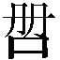”字，辭例通畅。
釋文如下：
囗巳卜，殻[貞]：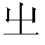于。
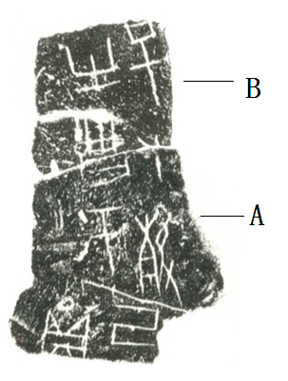
己貞
(本文得到黃天樹師的悉心指導，謹致謝忱！）

